点播列表

一、功能概览
功能信息 | 说明
:- | :-
功能名称 | 点播列表
功能介绍 | 点播列表允许管理员将精选的视频添加到“点播列表”中，并在直播间观看页上进行回放。管理员可根据需求自由选择和管理回放内容，确保观众能够便捷、精准地观看重要或精彩的直播回放
使用目的 | 提升直播内容利用率，延长其生命周期增强用户体验：用户可以随时进入直播间观看直播回放，提升用户使用满意度
使用场景 | 通用直播场景
操作路径 | 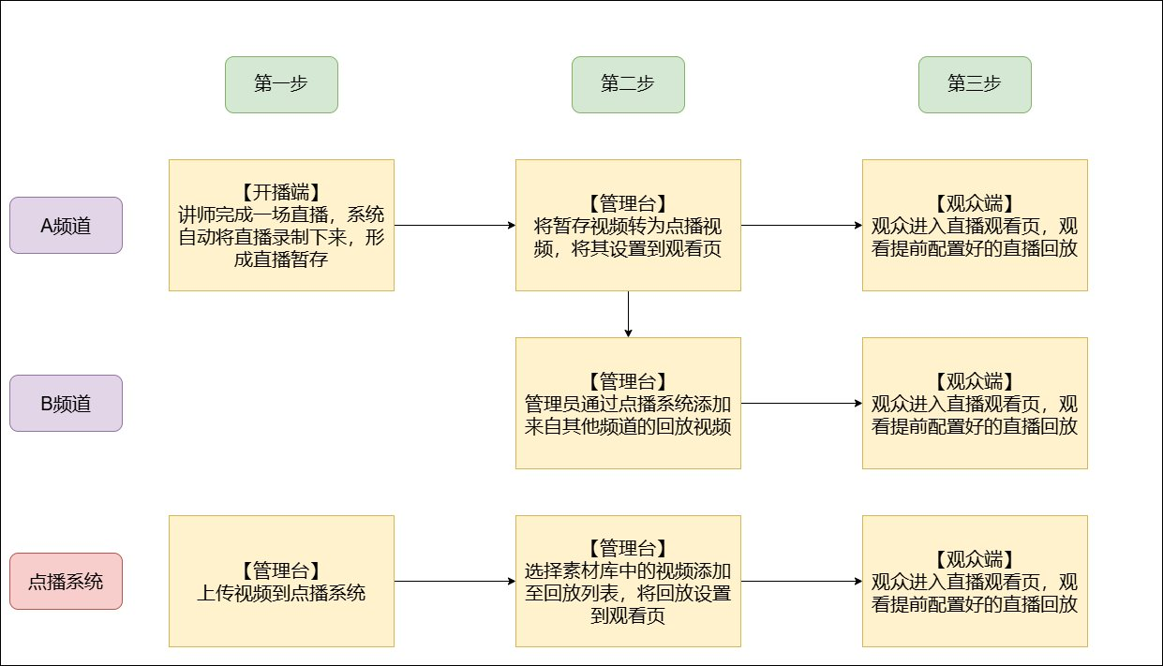
注意事项 | 仅未开通素材库账号支持点播列表功能

二、使用说明

点播列表中的视频有两个来源，即 “由本频道暂存视频转换而来”、“通过点播系统添加而来”

通过暂存列表转换
完成一场直播后，进入直播间后台，进入视频库-直播暂存，在此页面中勾选需要转换为点播列表视频的暂存视频，然后点击“添加至回放列表”，等待一段时间即可在点播列表中看见转换完成的视频
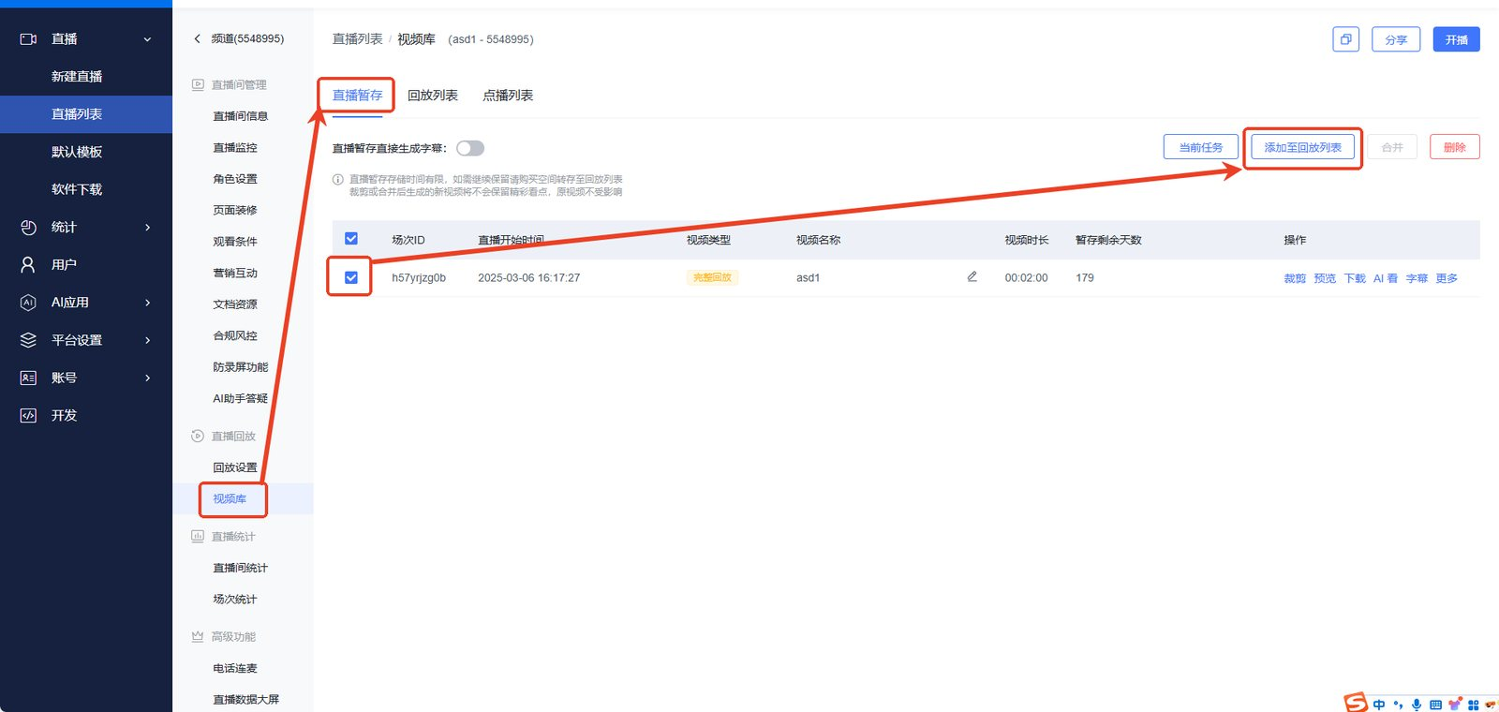
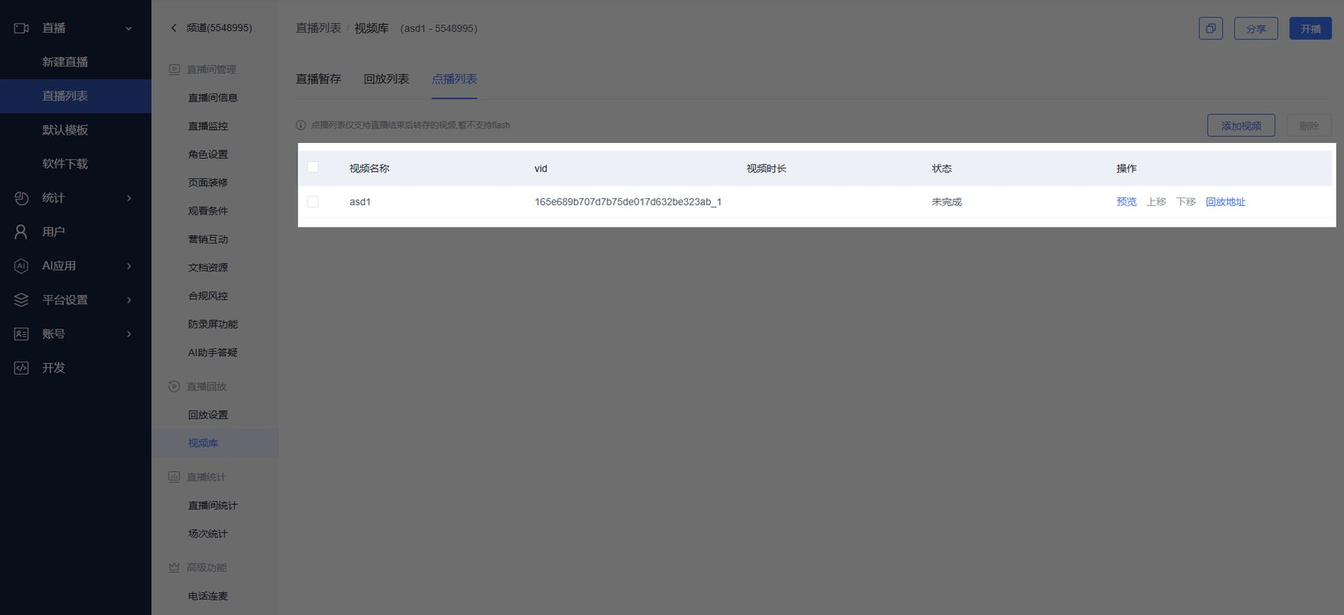

通过点播系统添加
1.进入点播系统，在上方功能栏点击“视频列表”
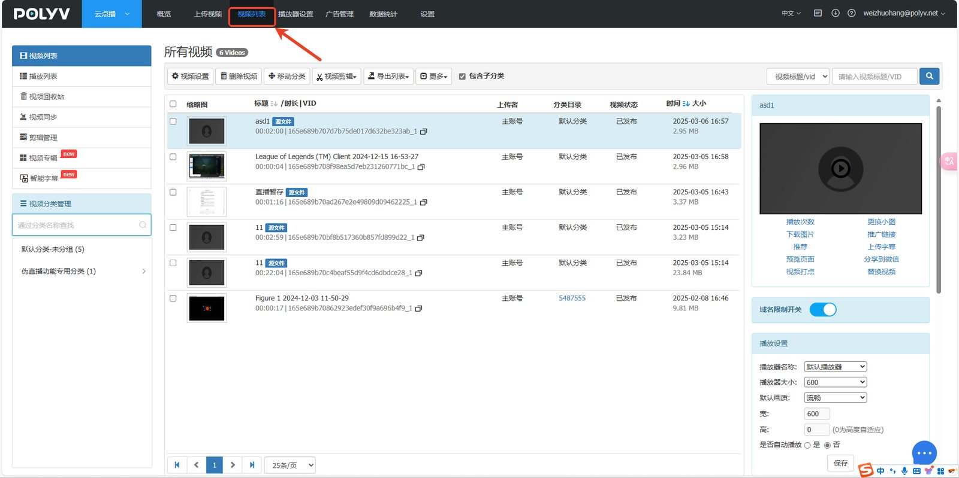
2.此处有两类视频，第一类为别的频道转存的直播回放，第二类为手动上传到点播中心的视频，上传操作方式都一致（标有源文件的为回放视频）
![](https://liveimages.videocc.net/help_doc/3c44234d-9275-4b4b-8e55-4649e14b301a.png)
3.复制本频道的频道号
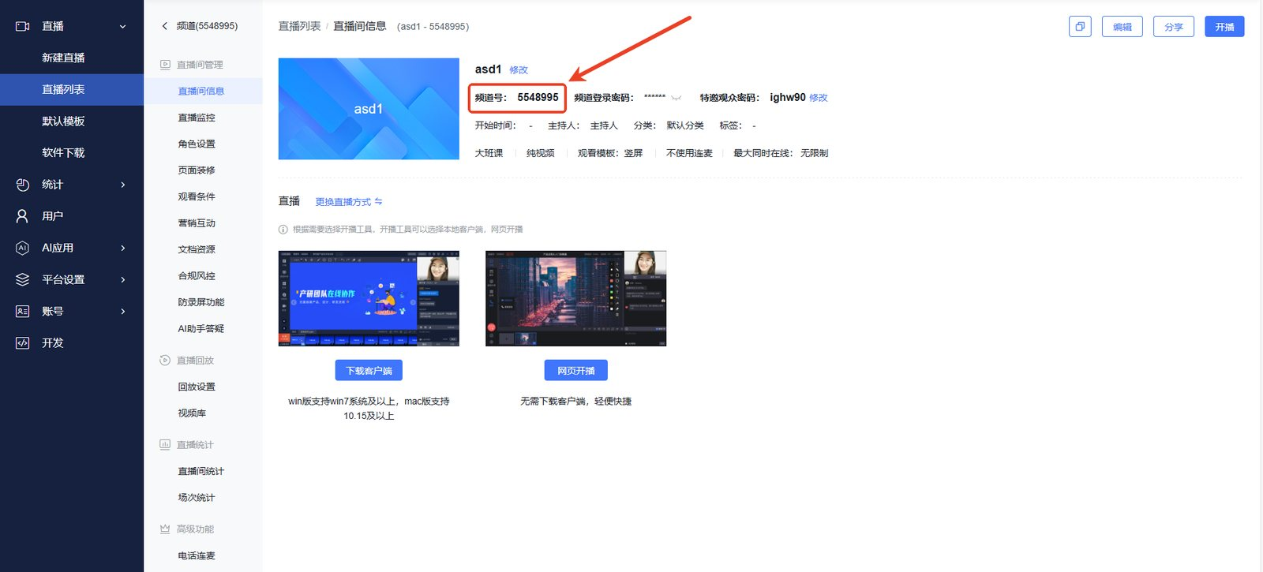
4.将频道号加入想要添加至点播列表的视频信息标签中，点击保存
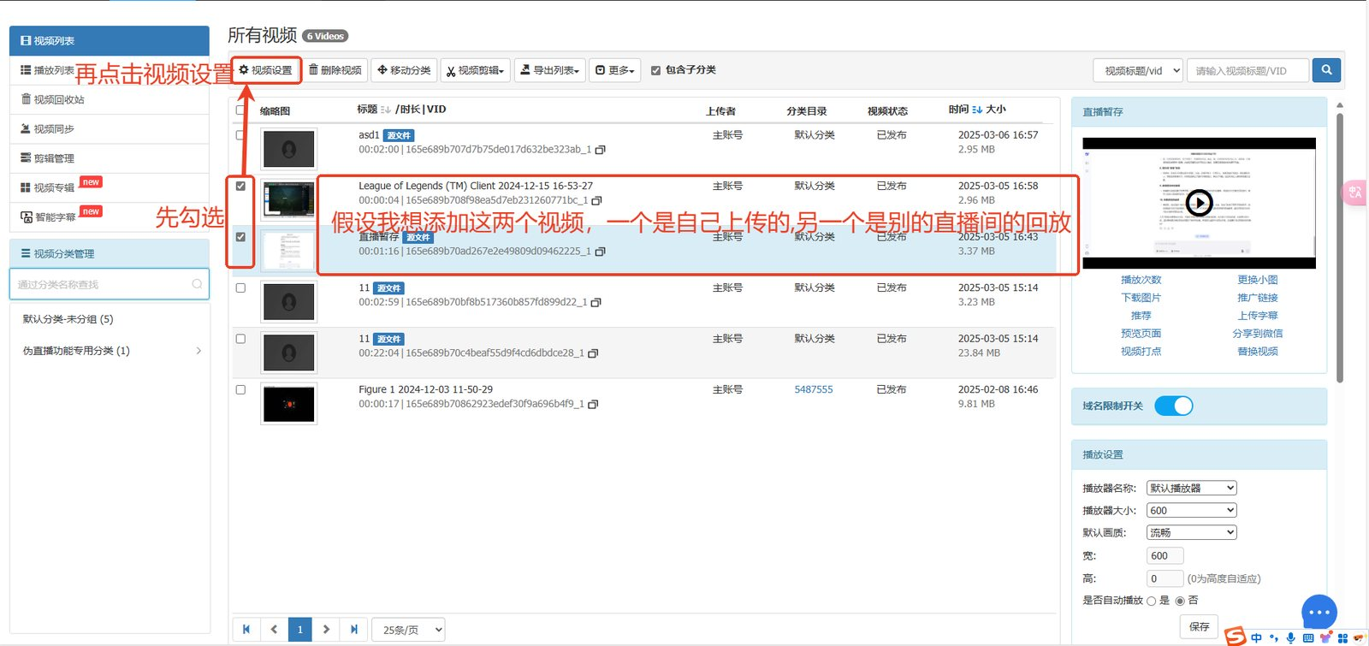
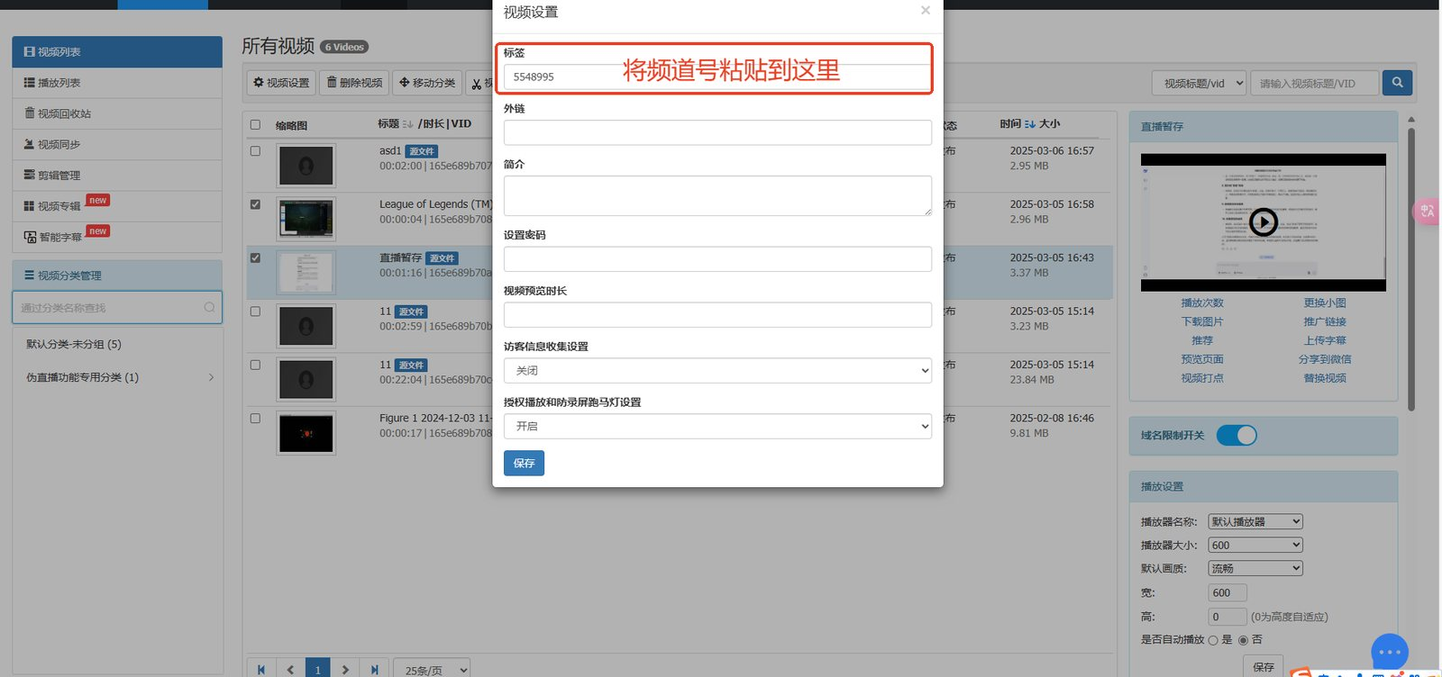
5.回到直播间后台-视频库-点播列表，点击添加视频；可以看见，刚刚在点播系统设置了标签的点播视频出现，勾选想要添加到点播列表的视频，点击确认即可添加成功
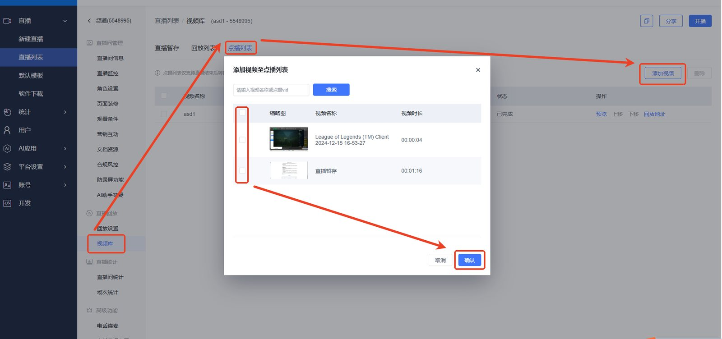
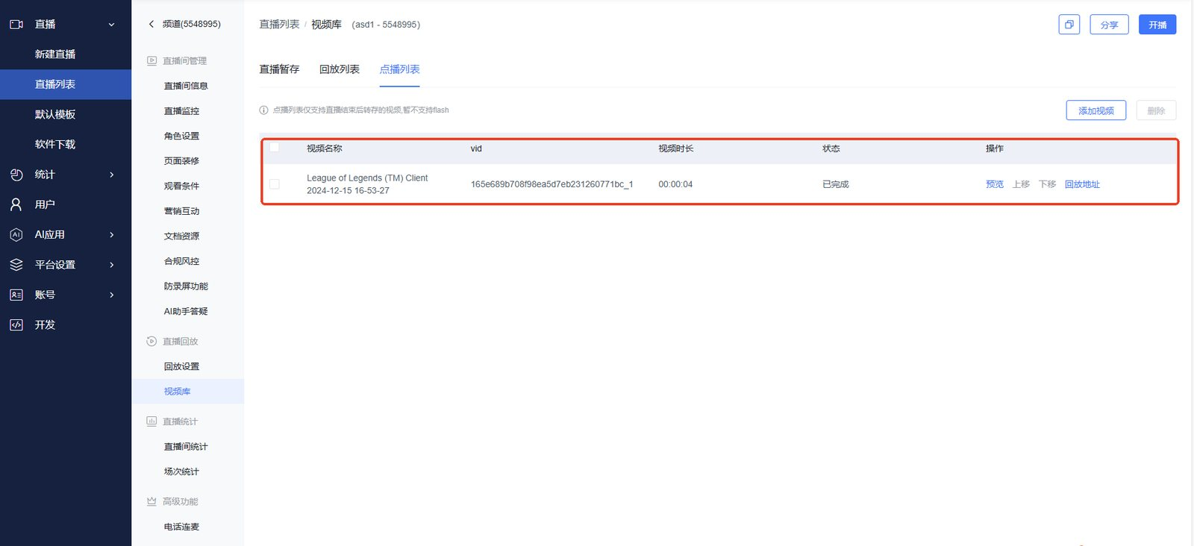

回放设置
方式一：进入回放设置，打开观看页回放，回放方式选择单个视频，选择从点播列表添加，指定一个视频
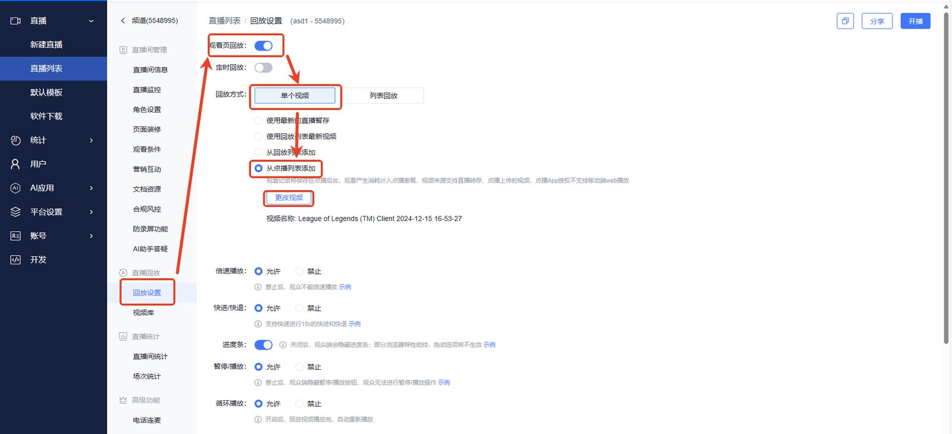
方式二：回放方式选择列表回放，选择列表回放就会按照点播列表的顺序依次进行回放
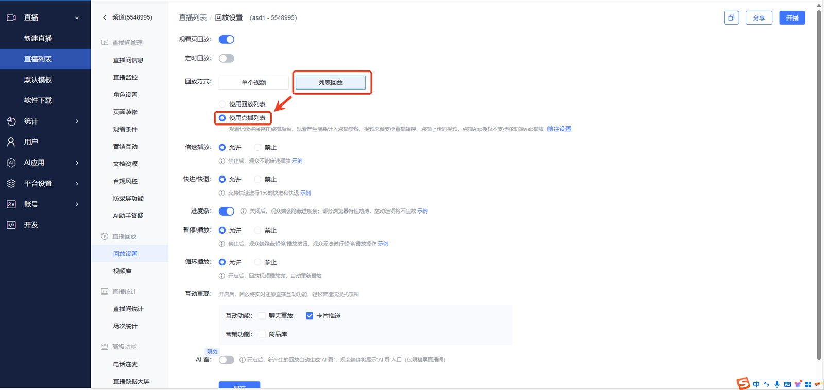
设置完毕后点击保存

三、效果展示

pc网页观众端
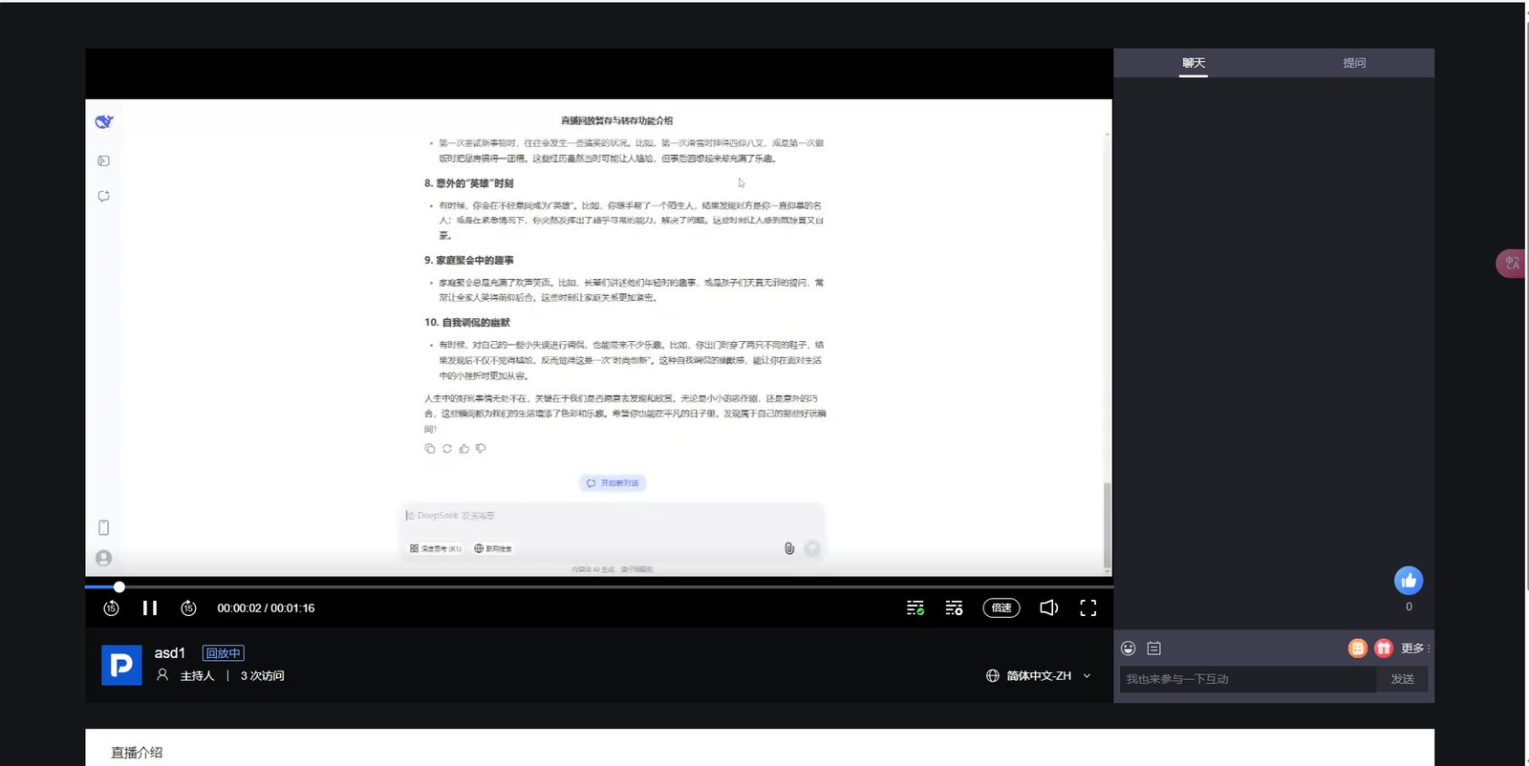

H5移动端横屏
<img src="https://liveimages.videocc.net/help_doc/6523e9bf-83e1-4996-a079-6044aee676c1.jpg
" alt="" width="50%">

H5移动端竖屏
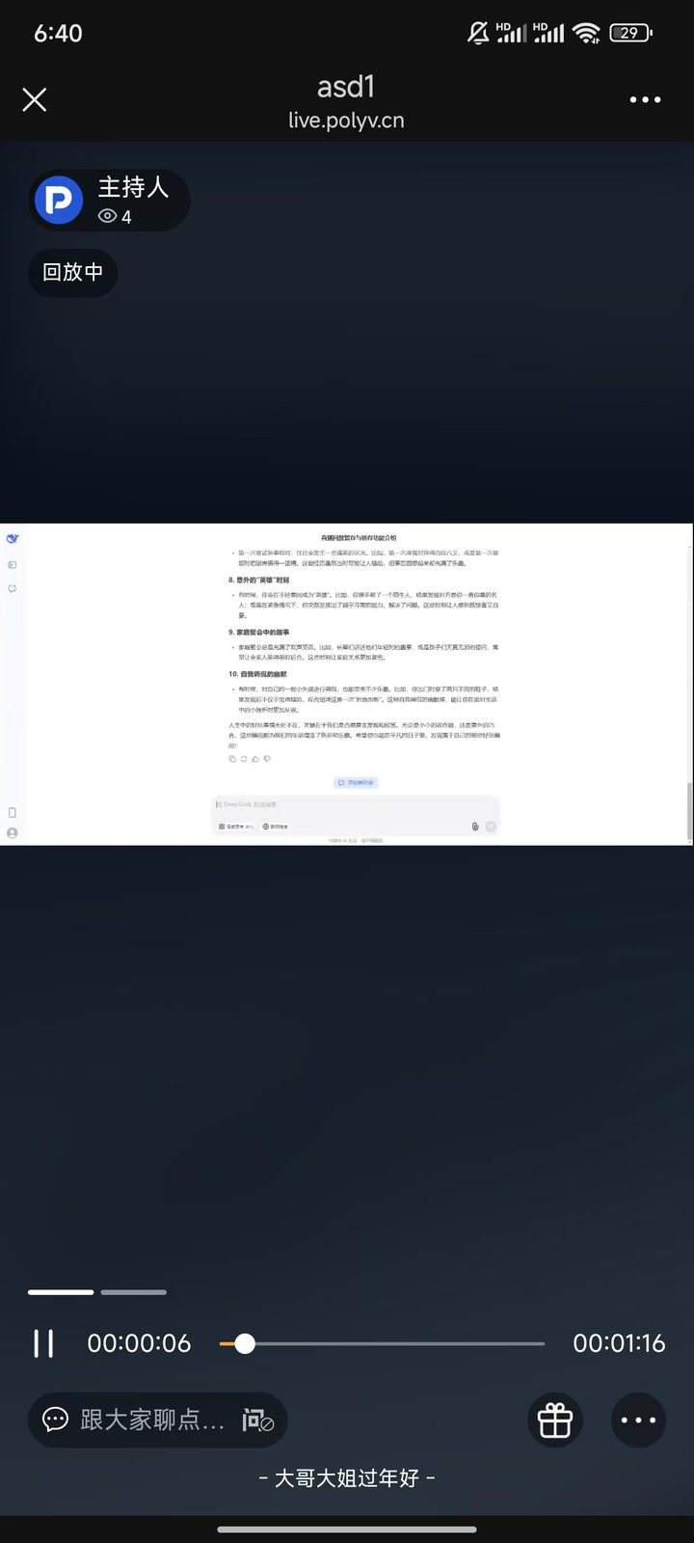

live学一学小程序
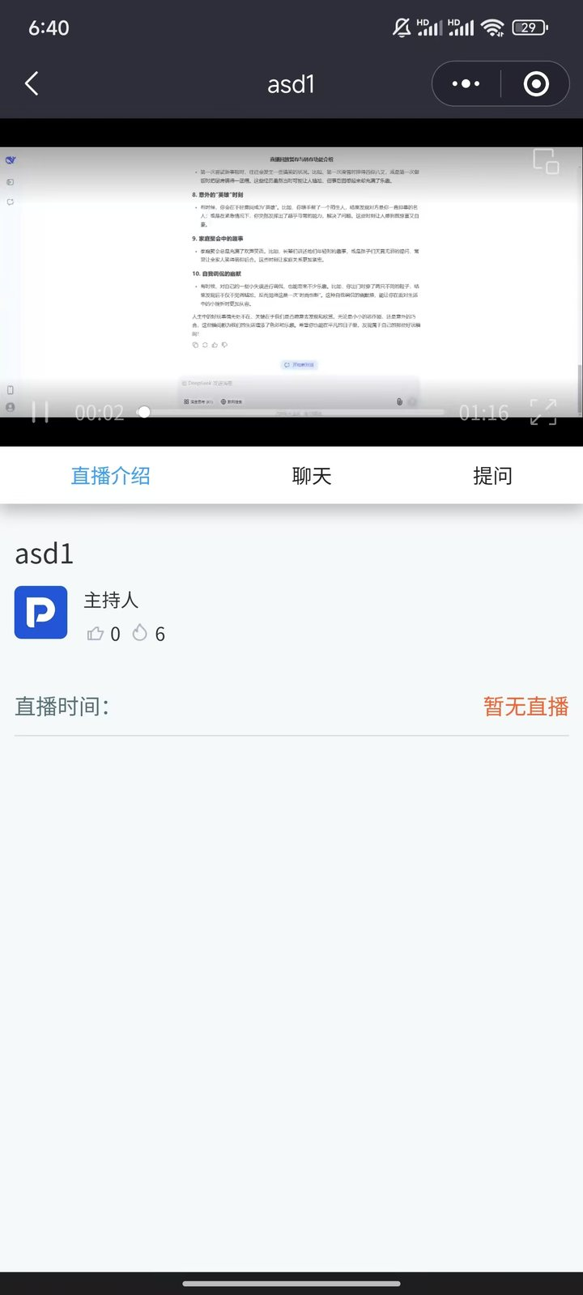

VCLASS云课堂
该端侧目前暂不支持观看回放

